2015年上学期九年级检测考试
物理试卷
时量：60分钟 总分：100分
一、单项选择题：（每小题3分，共36分。每小题只有一个是正确的，请把答案的序号填入答题栏中）
1、关于声音的说法中，不正确的是：
A．“震耳欲聋”主要说明声音的音调高 B．“隔墙有耳”说明固体也能传声
C．“闻其声而知其人”主要根据音色来判断的 D．用超声波清洗钟表，说明声具有能量
2、物质的物理属性有许多种，制作下列物品利用了物质比热容小的是：
A．用水银制作的温度计 B．用钢丝制作的弹簧 C．用铜丝制作的导线 D．用铝合金制作的门窗
3、已知液态氧、氮和二氧化碳，在一个标准大气压下的沸点是-183℃、-196℃和-78.5℃。如果在标准大气压下用降温的办法从空气中提取这些物质，那么温度下降时首先被液化分离出来的是：
A．氧气 B．氮气 C．二氧化碳 D．整个空气同时液化无法分离
4、如图1，一根点燃的蜡烛直立于凹透镜主轴上，图中已画出烛焰的顶端S射出的两条特殊光线及其对应的折射光线。据图可知：
A．烛焰通过凹透镜所成的像是正立缩小的实像 B．烛焰通过凹透镜所成的像是正立缩小的虚像
C．当蜡烛远离凹透镜时，所成的像将变大 D．当蜡烛远离凹透镜时，所成的像将大小不变
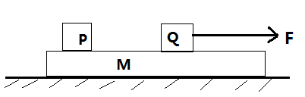
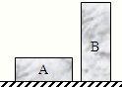
图1
图2
图3

5、如图2所示，在木板M上放置两个滑块P和Q， F=10N时，它们一起沿水平地面做匀速直线运动。设P、Q与M间的接触面都是水平的，则：
A．木板M所受地面的摩擦力大于10N B．木板M所受地面的摩擦力小于10N
C．滑块P所受摩擦力等于10N D．滑块Q所受摩擦力等于10N
6、如图3所示，放在水平地面上的两个实心长方体A、B，已知体积V_{A}＜V_{B}，与地面的接触面积S_{A}＞S_{B}，对地面的压强P_{A}=P_{B}．下列判断正确的是（ ）
A．A的密度可能小于B的密度 B．A的密度可能等于B的密度
C．A的质量一定大于B的质量 D．A的质量一定等于B的质量
7、小红同学在一支铅笔的下端粘上一块橡皮泥，将它分别置于甲、乙两杯液体中观察到静止时的情形如图4所示，下列说法正确的是：
A．铅笔在甲杯液体中受到的浮力较大 B．铅笔在乙杯液体中受到的浮力较大
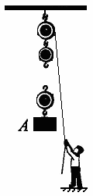
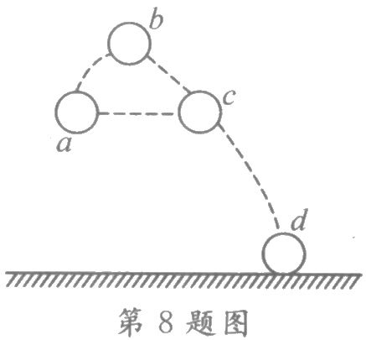
C．甲杯液体的密度较大 D．乙杯液体的密度较大
图4
甲
乙
·
·
图5
图6

8、如图5所示，用滑轮组提升重物时，重800N的物体在10s内匀速上升了lm。已知拉绳子的力F为500N，则提升重物的过程中：
A.绳子自由端被拉下3 m B.做的有用功是1600 J
C.拉力F的功率是80 W D.滑轮组的机械效率是80％
9、如图6所示，将小球从a处抛出时具有300J的机械能，其中动能200J，小球经过b、c落到地面d处，b点是最高点，a、c在同一水平面内，不计空气阻力，则正确的是：
A．球在b点的动能为0J B．小球在c点的重力势能为100J
C．小球在d处将触地时，动能为200J D．小球在d点的机械能最大
10、如图7所示，把螺线管沿东西方向水平悬挂起来，然后给导线通电，请你想一想会发生的现象是：
A.螺线管仍保持静止不动 B.螺线管能在任意位置静止
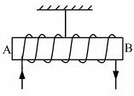
C.螺线管转动，直至A端指向南，B端指向北 D.螺线管转动，直至B端指向南，A端指向北
图7
图8
图9

11、在如图8所示电路中，电源电压恒定，R₁为定值电阻，R₂为滑动变阻器。当滑片向右移动时，以下判断正确的是：
A．电压表示数变大 B．电流表示数变大
C．两电表示数的乘积变小 D．电压表示数与电流表示数的比值变大
12、已知L₁和L₂额定电压相同，将它们如图9所示接入电路，闭合开关S后，发现L₁亮、L₂不亮，这可能是因为：
A．L₂灯丝烧断 B． 开关接触不良
C．L₂的额定功率远大于L₁ 的额定功率 D．L₂灯丝的电阻远大于L₁的电阻
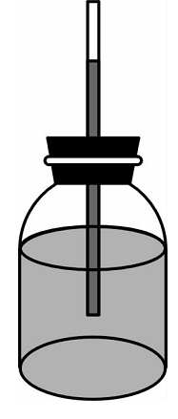
二、填空题：（每小题4分，共24分）
图9
13、将瓶子装上适量的水，一根两端开口的细玻璃管穿过橡皮塞插入水中，密闭瓶口
后发现管内水柱如图10所示，由此可以判断：此时瓶内气体压强 （填
“大于”、“等于”或“小于”）外界大气压强；拿着这个瓶子从楼底到楼顶（不
用手直接拿瓶子），玻璃管内水柱高度将 （填“升高”、“不变”或“降低”）。
14、如图11甲所示，某人用力在水平地面上推一个木箱，推力随时间变化的图象如图乙所示，木箱速度随时间变化的图象如图丙所示，0—1s，木箱所受摩擦力为 N，1—2s，木箱所受摩擦力为 N。
4
3
2
1
5
F/N
0 1 2 3 t/s
1
2
v/m.s⁻¹
0 1 2 3 t/s
甲
乙
丙
图11
甲
V₁
V₂
A
R₁
R₂
P
I/A

U/A

0

0.2

0.4

0.6

1

2

3

乙
图12

15、在图12甲所示的电路中，电源电压保持不变。将滑动变阻器R的滑片P由最右端移到最左端，电压表V₁、V₂的示数与电流表A示数的变化关系图线如图12乙所示。根据图线可以知道，电源电压为 V，滑动变阻器R的最大阻值为 Ω。
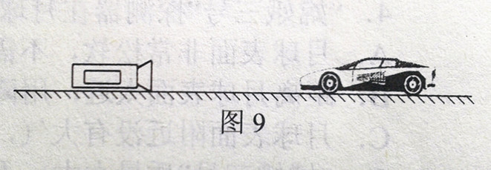
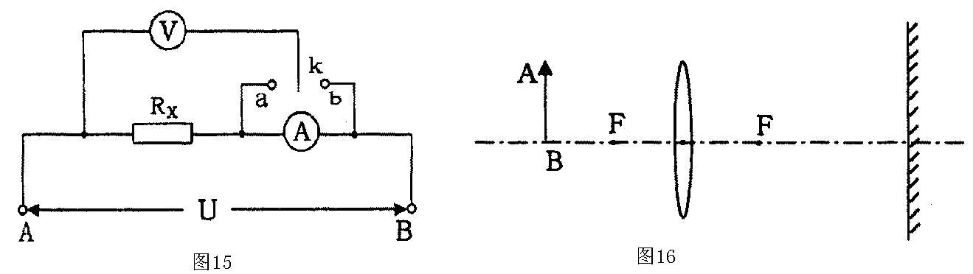
16、如图13所示，斜面高1m、长3m，将重量为300N的物体匀速推上斜面，测得F=125N，则该物体在斜面上所受滑动摩擦力的大小为 N，斜面的机械效率为 。
图15
图14
图13
F
3m
1m

17、为了监督司机是否遵守限速规定，交管部门在公路上安装了固定测速仪。如图14所示，汽车向放置在道路中间的测速仪匀速驶来，测速仪向汽车发出两次短促的超声波信号。第一次发出信号到测速仪接收到经汽车反射回来的信号用时0.5s，第二次发出信号到测速仪接收到经汽车反射回来的信号用时0.3s，若发出两次信号的时间间隔是1.1s，超声波的速度是340m/s，则汽车的速度为 m/s。
18、利用伏安法测量电阻时，由于使用的不是理想电表（即电流表有一定电阻，电压表电阻并非无穷大），造成测量结果有误差。某同学采用如图15所示电路，能较准确测出Rx 的阻值，已知A、B两点之间电压U保持不变。当k接通a 时，电压表示数为10V，电流表示数为0.2A，当k接通b时，电压表示数为12V，电流表示数为0.15A，则待测电阻Rx的阻值为 Ω。
三、实验与综合题（共4个小题，40分）
19、（8分）如图16甲所示，用弹簧测力计测量水平桌面上的钩码所受的重力。弹簧测力计从图示位置开始向上缓慢提升，其示数F 与上升的高度h 之间的关系如图16乙所示。试解答下列问题：
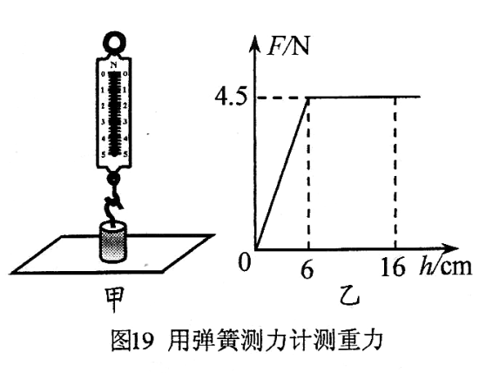
（1）钩码所受的重力为________N。
图16
（2）当h =2 cm 时，弹簧测力计的示数是_______N，
桌面对钩码的支持力是_______N。
（3）从开始提升到h=16cm，弹簧测力计对钩码所做的功 J。
20、（10分）如图17所示电路，电源电压U₀不变，初始时滑动变阻器的滑片P在最右端，但由于滑动变阻器某处发生断路，合上开关后滑片P向左滑过一段距离后电流表才有读数。且电压表读数U与x、电流表读数I与x的关系如图18、19所示。
图18
0 5 10 x/cm
1.20
1.30
1.35
1.40
1.50
U/V
图19
I/A
0 5 10 x/cm
0.10
0.20
0.30
0.15
x
R

P

电源U₀
图17

（1）根据图象可知：电源电压U₀= V，断点位置在x= cm处。
（2）电阻R= Ω。
（3）从断点处滑片P向左滑动的过程中，该滑动变阻器滑片P每滑动1cm，阻值变化 Ω，
该滑动变阻器电阻丝没有断路时的最大电阻值为 Ω。
21、（12分）常见的电动自行车，使用前要先对车上的蓄电池充电。骑行时，蓄电池对车上的电动机供电，电动机为车提供动力。下表是某品牌电动自行车的一些主要技术参数。
最高车速 | ≤30km／h | 一次充电连续行驶里程 | 50km
蓄电池 | 36V／10Ah  铅酸蓄电池 | 充电时间 | 8h
一次充电耗电量 | 0.6kW·h | 电动机效率 | 80%
整车质量 | 40kg | 最大骑行噪声 | ≤62dB
（1）该电动自行车的充电器效率是多大？

（2）若质量是60kg的人骑电动自行车在水平路面上以6m/s的速度匀速行驶时，受到的阻力是人与车总重的0.03倍，取ｇ＝10N/kg。求：电动机对自行车做功的功率和通过电动机线圈的电流。

22、（10分）我们将接触面之间的滑动摩擦力f和压力N的比值叫做滑动摩擦系数μ，即μ=f/N。如图20所示，均匀木棒水平搁在圆柱体B上，二者的接触点为D，当圆柱体绕其固定中心轴顺时针旋转时，与木棒右端C紧靠的木板E恰好能沿光滑竖直墙壁匀速下滑，此时木棒始终水平。
（1）木棒的重心位于D点的 侧。
（2）若木板E重2N，且C与E、D与B之间的滑动摩擦系数均为μ=0.2，求：木棒的重多少牛？
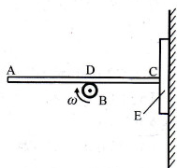
图20

2015年上学期九年级检测考试
学校 姓名 考场号 座位号
装订线内不要答题,装订线外不要写姓名,违者试卷作0分处理
物理答题卡
一、单项选择题：（每小题3分，共36分。每小题只有一个是正确的，请把答案的序号填入答题栏中）

题 号 | 1 | 2 | 3 | 4 | 5 | 6 | 7 | 8 | 9 | 10 | 11 | 12
答 案

二、填空题：（每小题4分，共24分）

13、 ； 14、 N； N

15、 V； Ω 16、 N；

17、 m/s 18、 Ω

三、实验与综合题（共4个小题，40分）

19、（1）________N （2） N， N （3） J

20、（1）U₀= V， x= cm （2）R= Ω （3） Ω， Ω

21、（1）

（2）

22、（1）木棒的重心位于D点的 侧；

（2）

